# 复制安装包到虚拟机

在usr/local下新建文件夹software

将软件安装包上传到该目录下

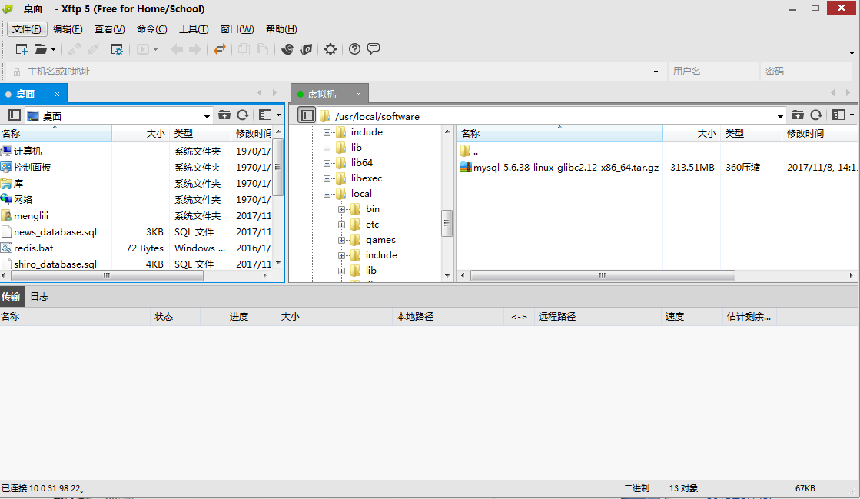

此处用的版本是5.6.38

# 解压安装

cd /usr/local/software

tar -zxvf mysql-5.6.38-linux-glibc2.12-x86_64.tar.gz

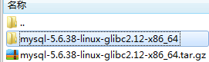

重命名解压后的文件夹

mv mysql-5.6.38-linux-glibc2.12-x86_64 mysql



cd mysql进入解压后的目录

执行下面的命令安装mysql:

scripts/mysql_install_db --user=mysql --basedir=/usr/local/software/mysql --datadir=/usr/local/software/mysql/data

执行vim my.cnf 编辑mysql配置文件，添加如下两行内容：

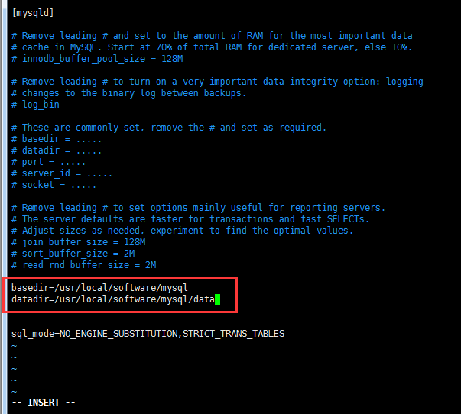

basedir=/usr/local/software/mysql

datadir=/usr/local/software/mysql/data

执行vim /etc/my.cnf编辑文件，加入两行：

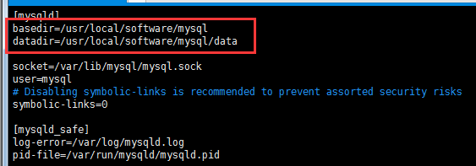

执行命令cp support-files/mysql.server /etc/init.d/mysql，把启动脚本放到开机初始化目录

启动mysql服务：执行命令service mysql start



执行命令：ps -ef|grep mysql 看到mysql服务说明启动成功

**

输入mysql 回车

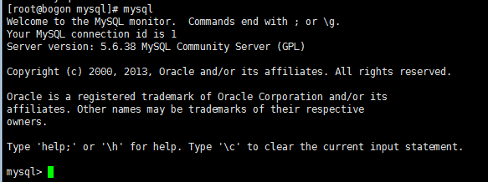

set password for root@localhost = password('root');

修改root的密码

退出输入quit



再登录的时候报错：



使用mysql –u 用户名 –p登录

执行下面的命令，让root可以远程登录：

grant all privileges on *.* to 'root' @'%' identified by 'root';



注:都安装成功了之后，那个tar.gz的压缩包就可以删掉了，节省磁盘空间

linux下的mysql默认是大小写敏感的，通过java操作数据库的时候会出现找不到表的情况，需要设置大小写不敏感

vim /etc/my.cnf

[mysqld]后添加添加lower_case_table_names=1

